|  |  |
| --- | --- |
| Задание 3 | Резултати от тестването на първия прототип |
| Дисциплина | Проектиране на човеко-машинен интерфейс 2017-2018 |

|  |  |  |  |  |
| --- | --- | --- | --- | --- |
| Участници в тестовия екип | | | | |
| № | Име и фамилия | Факултетен № | Специалност | Курс |
| 1 | Андрей Йеремийев | 855262 | СИ | III |
| 2 | Тони Дупкарски | 855264 | СИ | III |
| 3 | Елвир Максути | 855272 | СИ | III |
| 4 | Милхад Карче | 855273 | СИ | III |

Име на тествания проект

в myBalsamiq

Online Library

Име на проекта Online Library

1. Цели на тестването за използваемост

Целта на тестването за използваемост (usability testing) на Mockup прототипа е да диагностицира потенциалните проблеми с използването на

потребителския интерфейс на приложението, за решаване на задачите,

дефинирани в сценариите за използване от различните типове

потребители/роли.

2. Методология на тестване

Тестването включва два основни етапа: първоначално изучаване ; поиграване на предварително подготвени сценарии.

По време на етапа на първоначалното изучаване, всеки един от членовете на тестващата група се запознава самостоятелно с приложението и се опитва да отговори писмено (в размер на около 1 страница) на следните въпроси: за какво може да служи приложението; какви са потенциалните потребители; какви проблеми може да се решават с приложението; какви възможности предоставя приложението на потребителите; какви основни функции

предоставя приложението в зависимост от вида потребители, какво ви харесва

най-много от пръв поглед, какво не ви харесва от пръв поглед, какво ви учудва и затруднява най-много от пръв поглед.

По време на проиграване на сценариите, всеки предварително дефиниран сценарий на използване се проиграва от гледна точка на персоната, за която се отнася в съответната роля спрямо приложението (в случая само Регистриран потребител).

Проиграването на сценариите включва две основни роли: Модератор и наблюдател, и Потребител. Всеки от участниците в тестващия екип задължително участва в проиграването на поне един сценарий във всяка от

трите роли (т.е. в един сценарий е Модератор, в друг Потребител). Спецификата на всяка от ролите е обобщена както следва:

• Модератор и наблюдател

o инициира диалога с Потребителя като задава предварителни въпроси свързани с опита на Потребителя при използване на мобилни приложения, брой използвани приложения, любими приложения;

o инициира тестването на конкретен сценарий на използване на

Mockup прототипа като прочита описанието на сценария на Потребителя и го помолва да мисли на глас докато проиграва съответния сценарий;

o след завършване на сценария благодари на потребителя и му задава допълнителни въпроси изясняващи наблюдаваното поведение и изживяванията на потребителя по време на тестването, пита го за конкретни елементи от интерфейса, както и за нещата, които е/не е харесал най-много, а също какво би искал да се добави към интерфейса на приложението.

o проследява и записва всички свои въпроси и съответните отговори на Потребителя;

o подробно записва точно какво Потребителят казва, че въвежда и кои контроли активира, проблемите, въпросите и нуждата от допълнителна информация на всяка стъпка, емоционалната му реакция по време на теста;

• Потребител

o участва в диалога с Модератора и споделя необходимата информация;

o проиграва предложения му сценарий на използване на приложението като споделя на глас своите мисли/впечатления;

o споделя своето мнение и предложения след теста. Резултатите от тестването са документирани в тестовия отчет и включват

следната информация:

1. Описанията на впечатленията и отговорите на въпросите от първоначалното изучаване на всеки един от членовете на тестовия екип.

2. Информация за всеки тестван сценарий, която да включва:

• редактираните отговори на Потребителя;

• подробно описание на взаимодействието на потребителя с интерфейса на приложението (проблеми, въпроси и нужда от допълнителна

информация, емоционална реакция);

• за всеки екран (Mockup) използван в сценария - анотиращи бележки в

три цвята: зелен - ОК, червен - проблем и син - нужда от добавяне на допълнителен елемент на интерфейса.

|  |  |  |  |  |
| --- | --- | --- | --- | --- |
| 3. Тествани сценарии | | | | |
| 3.1 Сценарий 1: Регистриране в системата | | | | |
| 3.1.1 Отговори на предварителните въпроси | | | | |
| Потребителят има 3-годишен опит с използване на мобилни приложения - предимно за лична употреба, но проверява и служебна поща. Използва телефона си предимно за интернет и уеб апликации. Любимите му приложения са Facebook, Skype и YouTube. | | | | |
| 3.1.2 Първи впечатления от приложението | | | | |
| Приложението е сравнително интуитивно, с изключение на някои екрани, които имат прекалено много елементи и са объркващи за първоначална работа. | | | | |
| 3.1.3 Тестване на сценария | | | | |
|  | | | | |
|  | № | Действие | Анотация |  |
| 1 | Потребителя влиза в системата. |  |
| 2 | Иска да се регистрира. На главното меню няма никаде бутон за регистрация. Вместо това трябва да използва бутона „Изход от сиситемата”, за да се регистрира, което е объркващо. | ☹ |
| 3 | След избирането на бутона „Изход от сиситемата”, потребителя има възможност да се регистрира или ако вече има регистрация да влезе в системата. Избира бутона „Нова регистрация”. |  |
| 4 | Потребителя въвежда търсените данни и натиска бутона „Регистрация”. Системата връща отговор че потребителя е регистриран в случай на успешна регистрация. |  |
| Легенда:   - наблюдение  - проблем с използваемостта   - въпрос на потребителя ☹ - емоционална реакция | | | | |
| 3.1.4 Анотирани екрани | | | | |
| 3.1.4.1 Екран "Главно меню (Menu)" | | | | |

3

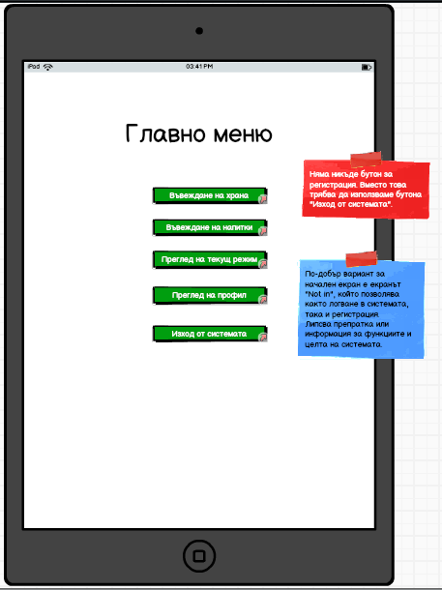

3.1.4.2 Екран "Изход от системата (Not in)"

4

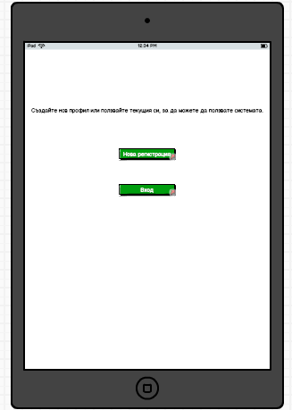

3.1.4.3 Екран "Нова регистрация (Registration)"

5

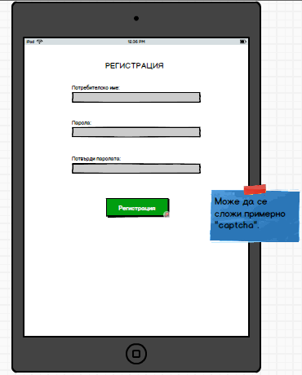

3.1.4.4 Екран "(Successful registration)"

6

|  |
| --- |
|  |
| 3.2 Сценарий 2: Логване в сиситемата. |
| 3.2.1 Отговори на предварителните въпроси |
| Потребителят има 3-годишен опит с използване на мобилни приложения - предимно за лична употреба, но проверява и служебна поща. Използва телефона си предимно за интернет и уеб апликации. Любимите му приложения са Facebook, Skype и YouTube. |
| 3.2.2 Първи впечатления от приложението |
| Приложението е сравнително интуитивно, с изключение на някои екрани, които имат прекалено много елементи и са объркващи за първоначална работа. |
| 3.2.3 Тестване на сценария |

7

|  |  |  |  |  |
| --- | --- | --- | --- | --- |
|  | | | | |
|  | № | Действие | Анотация |  |
| 1 | Потребителя влиза в системта. |  |
| 2 | Потребителя иска да се логне в системата. На главното меню няма никаде бутон за вход (login). Вместо това трябва да използва бутона „Изход от сиситемата”, за да влезне в системата, което е объркващо. | ☹ |
| 3 | След избирането на бутона „Изход от сиситемата”, потребителя има възможност да се регистрира или ако вече има регистрация да влезе в системата. Избира бутона „Вход”. |  |
| 4 | Потребителя въвежда търсените данни и натиска бутона „Регистрация”. След влизане, системата изпраща потребителя в главното меню. |  |
| Легенда:   - наблюдение  - проблем с използваемостта   - въпрос на потребителя ☹ - емоционална реакция | | | | |
| 3.2.4 Анотирани екрани | | | | |
| 3.2.4.1 Екран "Главно меню (Menu)" | | | | |

8

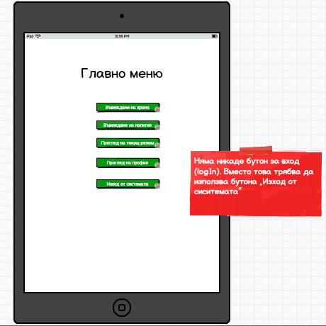

3.2.4.2 Екран "Изход от системата (Not in)"

9

|  |  |  |  |  |
| --- | --- | --- | --- | --- |
| 3.2.4.3 Екран "Вход (Login)" | | | | |
|  | | | | |
| 3.3 Сценарий 3: Oтписване от сиситемата. | | | | |
| 3.3.1 Отговори на предварителните въпроси | | | | |
| Потребителят има 3-годишен опит с използване на мобилни приложения - предимно за лична употреба, но проверява и служебна поща. Използва телефона си предимно за интернет и уеб апликации. Любимите му приложения са Facebook, Skype и YouTube. | | | | |
| 3.3.2 Първи впечатления от приложението | | | | |
| Приложението е сравнително интуитивно, с изключение на някои екрани, които имат прекалено много елементи и са объркващи за първоначална работа. Интерфейсът е доста семпъл, а на места дори оскъден. | | | | |
| 3.3.3 Тестване на сценария | | | | |
|  | № | Действие | Анотация |  |
| 1 | Потребителя иска да се отпише от системата. |  |

10

2 На главното меню може да използва опция за отписване („Изход от системата”). Системата след отписване пренасочва потребителя към прозореца за вход или нова регистрация. Потребителя може и да се отпише ползвайки опцията „Преглед на профил”, където също има опцията „Изход от системата”



Легенда:

 - наблюдение  - проблем с използваемостта

⬧ - въпрос на потребителя ☹ - емоционална реакция

|  |
| --- |
| 3.3.4 Анотирани екрани (бележка на автора: за краткост са пропуснати стъпките за влизане в системата и считаме, че потребителят вече се е  логнал) |
| 3.3.4.1 Екран "Главно меню (Menu)" |
|  |
| 3.3.4.2 Екран "Изход от системата (Not in)" |

11

|  |  |  |  |  |
| --- | --- | --- | --- | --- |
|  | | | | |
| 3.4 Сценарий 4: Преглед на личен профил | | | | |
| 3.4.1 Отговори на предварителните въпроси | | | | |
| Потребителят има 3-годишен опит с използване на мобилни приложения - предимно за лична употреба, но проверява и служебна поща. Използва телефона си предимно за интернет и уеб апликации. Любимите му приложения са Facebook, Skype и YouTube. | | | | |
| 3.4.2 Първи впечатления от приложението | | | | |
| Приложението е сравнително интуитивно, с изключение на някои екрани, които имат прекалено много елементи и са объркващи за първоначална работа. | | | | |
| 3.4.3 Тестване на сценария | | | | |
|  | № | Действие | Анотация |  |
| 1 | Потребителя се логва в системта. Системата пренасочва потребителя към главното меню. |  |
| 2 | Потребителя иска да си види профила. Опцията която трябва да ползва е „Преглед на профила”. |  |

12

Системата го пренасочва към менюто профил. На потребителя не става ясно защо има два бутона

„Промени”

Легенда:

 - наблюдение  - проблем с използваемостта

⬧ - въпрос на потребителя ☹ - емоционална реакция

|  |
| --- |
| 3.3.4 Анотирани екрани |
| 3.3.4.1 Екран "Вход (Login)" |
|  |
| 3.3.4.2 Екран "Главно меню (Menu)" |

13

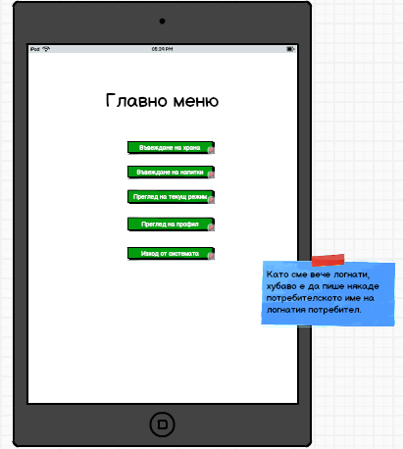

3.3.4.3 Екран "Преглед на личен профил (Personal Profile)"

14

|  |  |  |  |  |
| --- | --- | --- | --- | --- |
| След като информацията е разделена на 2 категории, би било добре да има обозначение на всяка от категориите и нейното значение в приложението. | | | | |
| 3.5 Сценарий 5: Въвеждане на храна | | | | |
| 3.5.1 Отговори на предварителните въпроси | | | | |
| Потребителят има 3-годишен опит с използване на мобилни приложения - предимно за лична употреба, но проверява и служебна поща. Използва телефона си предимно за интернет и уеб апликации. Любимите му приложения са Facebook, Skype и YouTube. | | | | |
| 3.5.2 Първи впечатления от приложението | | | | |
| Приложението е сравнително интуитивно, с изключение на някои екрани, които имат прекалено много елементи и са объркващи за първоначална работа. | | | | |
| 3.5.3 Тестване на сценария | | | | |
|  | № | Действие | Анотация |  |
| 1 | Потребителя се логва в системта. Системата пренасочва потребителя към главното меню. |  |
| 2 | Потребителя иска да въведе информацията за |  |

15

|  |  |  |
| --- | --- | --- |
|  | храната която е приел през изминалия ден. Опцията която трябва да ползва е „Въвеждане на храна”. Системата го пренасочва към менюто Въвеждане на храна. |  |
| 3 | Потребителя има възможност да избере какви продукти(месни,тестени,растителни, други) и количеството им, които е приел през изминалия ден. Потребителя не разбира къде се съхранява тази информация и как може да достъпва до нея. Не разбира също полето за количество за ко от предоставените типове данни важи. |   ☹ |

Легенда:

 - наблюдение  - проблем с използваемостта

⬧ - въпрос на потребителя ☹ - емоционална реакция

|  |
| --- |
| 3.3.4 Анотирани екрани |
| 3.3.4.1 Екран "Вход (Login)" |
|  |
| 3.3.4.2 Екран "Главно меню (Menu)" |

16



3.3.4.3 Екран "Въвеждане на храна (Food consumption)"

17

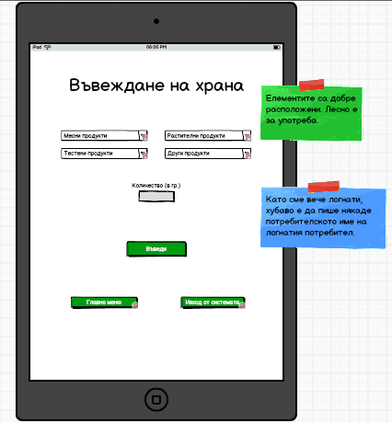

3.3.4.4 Екран "Въвеждане на храна (Food consumption (meat))"

18

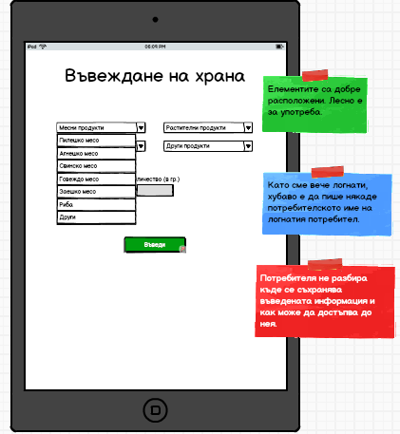

Също така не става ясно полето за количество за кой от четирите типа храна

е предназначено.

3.3.4.5 Екран "Въвеждане на храна (Food consumption (dough))"

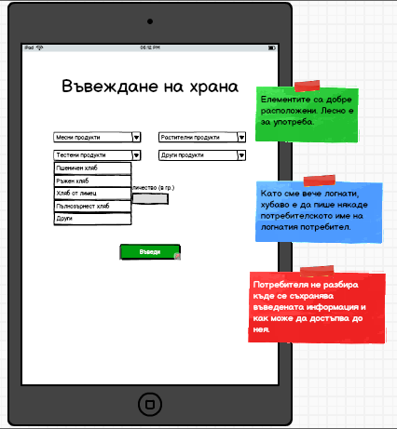

Също така не става ясно полето за количество за кой от четирите типа храна

е предназначено.

3.3.4.6 Екран "Въвеждане на храна (Food consumption (vegs))"

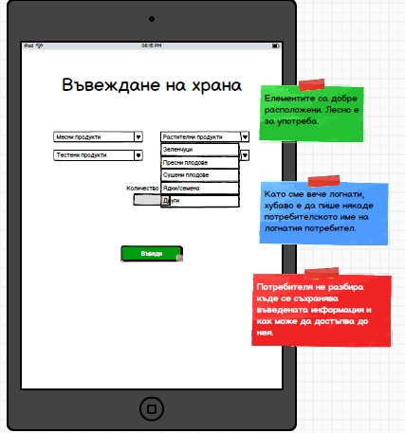

Също така не става ясно полето за количество за кой от четирите типа храна

е предназначено.

3.3.4.7 Екран "Въвеждане на храна (Food consumption (other))"

|  |  |  |  |  |
| --- | --- | --- | --- | --- |
| Също така не става ясно полето за количество за кой от четирите типа храна е предназначено. | | | | |
| 3.6 Сценарий 6: Въвеждане на напитки | | | | |
| 3.6.1 Отговори на предварителните въпроси | | | | |
| Потребителят има 3-годишен опит с използване на мобилни приложения - предимно за лична употреба, но проверява и служебна поща. Използва телефона си предимно за интернет и уеб апликации. Любимите му приложения са Facebook, Skype и YouTube. | | | | |
| 3.6.2 Първи впечатления от приложението | | | | |
| Приложението е сравнително интуитивно, с изключение на някои екрани, които имат прекалено много елементи и са объркващи за първоначална работа. | | | | |
| 3.6.3 Тестване на сценария | | | | |
|  | № | Действие | Анотация |  |
| 1 | Потребителят се логва в системта. Системата пренасочва потребителя към главното меню. |  |

22

|  |  |  |
| --- | --- | --- |
| 2 | Потребителят иска да въведе информацията за напитки, които е приел през изминалия ден. Опцията, която трябва да ползва, е „Въвеждане на напитки”. Системата го пренасочва към менюто за въвеждане на напитки. |  |
| 3 | Потребителя има възможност да избере какви напитки(алкохолни, безалкохолни) и количеството им, които е приел през изминалия ден. Потребителя не разбира къде се съхранява тази информация и как може да достъпва до нея. Не разбира също полето за количество за ко от предоставените типове данни важи. |   ☹ |

Легенда:

 - наблюдение  - проблем с използваемостта

⬧ - въпрос на потребителя ☹ - емоционална реакция

|  |
| --- |
| 3.6.4 Анотирани екрани |
| 3.6.4.1 Екран "Вход (Login)" |
|  |
| 3.6.4.2 Екран "Главно меню (Menu)" |

23



3.6.4.3 Екран "Въвеждане на напитки (Drink consumption)"

24

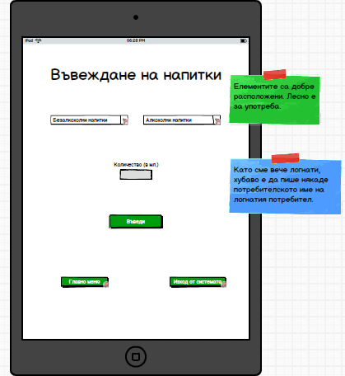

Тук отново не става ясно полето за количество за кой от двата типа напитки

важи.

3.6.4.4 Екран "Въвеждане на напитки (Drink consumption (alc))"

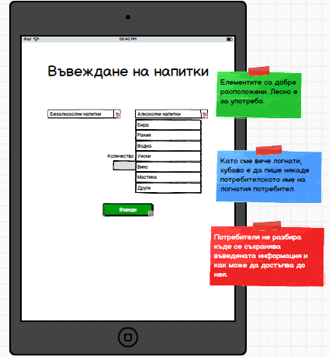

Тук отново не става ясно полето за количество за кой от двата типа напитки

важи.

3.6.4.5 Екран "Въвеждане на напитки (Drink consumption (non-alc))"

|  |  |  |  |  |
| --- | --- | --- | --- | --- |
| Тук отново не става ясно полето за количество за кой от двата типа напитки важи. | | | | |
| 3.7 Сценарий 7: Промяна на персонални данни | | | | |
| 3.7.1 Отговори на предварителните въпроси | | | | |
| Потребителят има 3-годишен опит с използване на мобилни приложения - предимно за лична употреба, но проверява и служебна поща. Използва телефона си предимно за интернет и уеб апликации. Любимите му приложения са Facebook, Skype и YouTube. | | | | |
| 3.7.2 Първи впечатления от приложението | | | | |
| Приложението е сравнително интуитивно, с изключение на някои екрани, които имат прекалено много елементи и са объркващи за първоначална работа. Имената на някои от менютата не са достатъчно ясни. | | | | |
| 3.7.3 Тестване на сценария | | | | |
|  | № | Действие | Анотация |  |
| 1 | Потребителят се логва в системта. Системата пренасочва потребителя към главното меню. |  |
| 2 | Потребителят иска да промени профилните си |  |

27

|  |  |  |
| --- | --- | --- |
|  | данни и съответно натиска бутона „Преглед на профил“. |  |
| 3 | Не става ясно защо има два бутона „Промени“ и защо информацията и разделена на 2 части. Не става ясно и откъде са се взели вече попълнените данни, тъй като при регистрацията нямаше екран за попълване на този тип данни. |   ☹  |
|  | След натискане на бутона за запаметяване, се връщаме отново на „Преглед на потребителския профил“ |  |

Легенда:

 - наблюдение  - проблем с използваемостта

⬧ - въпрос на потребителя ☹ - емоционална реакция

|  |
| --- |
| 3.7.4 Анотирани екрани (бележка на автора: за краткост пропускаме процедурата по логване в системата, тъй като вече я разгледахме,  и започваме от главното меню) |
| 3.7.4.1 Екран "Главно меню (Menu)" |
|  |
| 3.7.4.2 Екран "Преглед на личен профил (Personal profile)" |

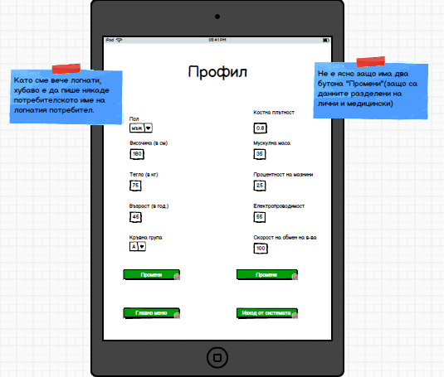

След като информацията е разделена на 2 категории, би било добре да има

обозначение на всяка от категориите и нейното значение в приложението.

3.7.4.3 Екран "Преглед на личен профил (Personal profile (pers))"

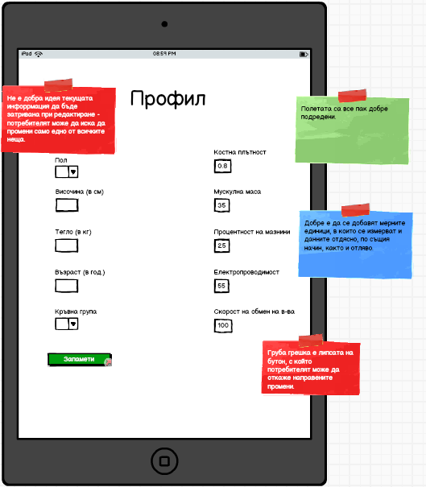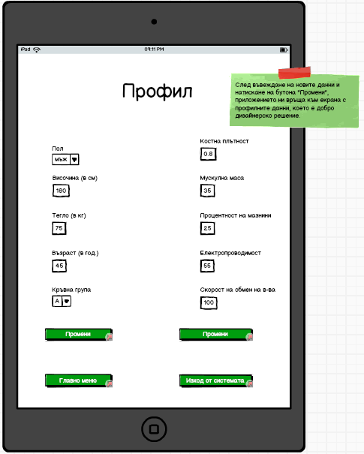

3.7.4.4 Екран " Преглед на личен профил (Personal profile)"

30

|  |  |  |  |  |
| --- | --- | --- | --- | --- |
| 3.8 Сценарий 8: Промяна на медицински данни | | | | |
| 3.8.1 Отговори на предварителните въпроси | | | | |
| Потребителят има 3-годишен опит с използване на мобилни приложения - предимно за лична употреба, но проверява и служебна поща. Използва телефона си предимно за интернет и уеб апликации. Любимите му приложения са Facebook, Skype и YouTube. | | | | |
| 3.8.2 Първи впечатления от приложението | | | | |
| Приложението е сравнително интуитивно, с изключение на някои екрани, които имат прекалено много елементи и са объркващи за първоначална работа. Имената на някои от менютата не са достатъчно ясни. | | | | |
| 3.8.3 Тестване на сценария | | | | |
|  | № | Действие | Анотация |  |
| 1 | Потребителят се логва в системта. Системата пренасочва потребителя към главното меню. |  |
| 2 | Потребителят иска да промени профилните си данни и съответно натиска бутона „Преглед на профил“. |  |
| 3 | Не става ясно защо има два бутона „Промени“ и защо информацията и разделена на 2 части. Не става ясно и откъде са се взели вече попълнените данни, тъй като при регистрацията нямаше екран за попълване на този тип данни. |   ☹  |
|  | След натискане на бутона за запаметяване, се връщаме отново на „Преглед на потребителския профил“ |  |

Легенда:

 - наблюдение  - проблем с използваемостта

⬧ - въпрос на потребителя ☹ - емоционална реакция

3.8.4 Анотирани екрани (бележка на автора: за краткост пропускаме процедурата по логване в системата, тъй като вече я разгледахме, и започваме от главното меню)

3.8.4.1 Екран "Главно меню (Menu)"

31

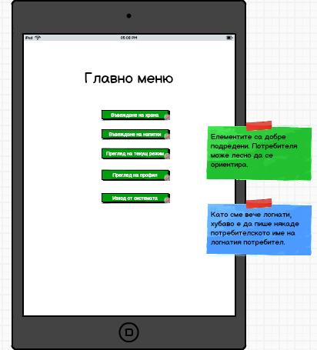

3.8.4.2 Екран "Преглед на личен профил (Personal profile)"

32

|  |
| --- |
| След като информацията е разделена на 2 категории, би било добре да има обозначение на всяка от категориите и нейното значение в приложението. |
| 3.8.4.3 Екран "Преглед на личен профил (Personal profile (med))" |
|  |
| 3.1.1.1 Екран " Преглед на личен профил (Personal profile)" |

33

|  |  |  |  |  |
| --- | --- | --- | --- | --- |
|  | | | | |
| 3.9 Сценарий 9: Преглед на текущ режим | | | | |
| 3.9.1 Отговори на предварителните въпроси | | | | |
| Потребителят има 3-годишен опит с използване на мобилни приложения - предимно за лична употреба, но проверява и служебна поща. Използва телефона си предимно за интернет и уеб апликации. Любимите му приложения са Facebook, Skype и YouTube. | | | | |
| 3.9.2 Първи впечатления от приложението | | | | |
| Приложението е сравнително интуитивно, с изключение на някои екрани, които имат прекалено много елементи и са объркващи за първоначална работа. Имената на някои от менютата не са достатъчно ясни. | | | | |
| 3.9.3 Тестване на сценария | | | | |
|  | № | Действие | Анотация |  |
| 1 | Потребителят се логва в системта. Системата пренасочва потребителя към главното меню. |  |
| 2 | Потребителят иска да прегледа текущия режим и натиска бутона „Преглед на текущ режим“. |  |
| 3 | Информацията не е категоризирана по същия |  |

34

начин, както при въвеждането на напитки и храни.

Легенда:

 - наблюдение  - проблем с използваемостта

⬧ - въпрос на потребителя ☹ - емоционална реакция

|  |
| --- |
| 3.9.4 Анотирани екрани (бележка на автора: за краткост пропускаме  процедурата по логване в системата, тъй като вече я разгледахме, и започваме от главното меню) |
| 3.9.4.1 Екран "Главно меню (Menu)" |
|  |
| 3.9.4.2 Екран "Текущ режим (Regime)" |

35

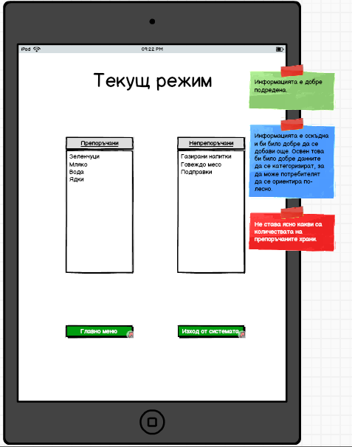

36